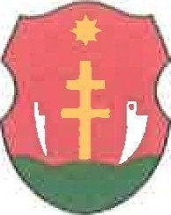
Nagylóc Önkormányzati Hivatala Nagylóc, Március15. tér 4.
- Tel.: 32 / 343-343; Tel. / fax: 32 / 343 - –89
- E-mail: onkormanyzat@nagyloc.huMEGHÍVÓ
Nagylóc Község Önkormányzata Képviselő-testületének nyílt ülését Magyarország helyi önkormányzatairól szóló 2011. évi CLXXXIX. törvény 45. §-a alapján
2026. április 10-én (péntek) 17:00 órára összehívom.
Az ülés helye: Nagylóc, Községháza
Napirendi pontok:

- Szüreti rendezvényre pályázat benyújtása
Előterjesztő: dr. Pintérné Szabó Judit

- Egyebek

Nagylóc, 2026. április 4.

Dr. Pintérné Szabó Judit sk.
polgármester

